# 【主题党日】富民社区开展“入户走访老党员、送学上门传党声”主题党日活动

富民社区居委会 [奈曼旗和谐富民](javascript:void(0);) 2025年04月03日 11:20 内蒙古

为进一步增强社区党组织的凝聚力和战斗力，确保每名党员在学习上“不缺课”、理论上“不漏学”、精神上“不掉队”，2025年4月2日下午，富民社区党委开展“入户走访老党员、送学上门传党声”主题党日活动，将党的理论知识和学习资料送到老党员家中，让他们足不出户就能了解党的最新方针政策，感受到党组织的关怀与温暖。

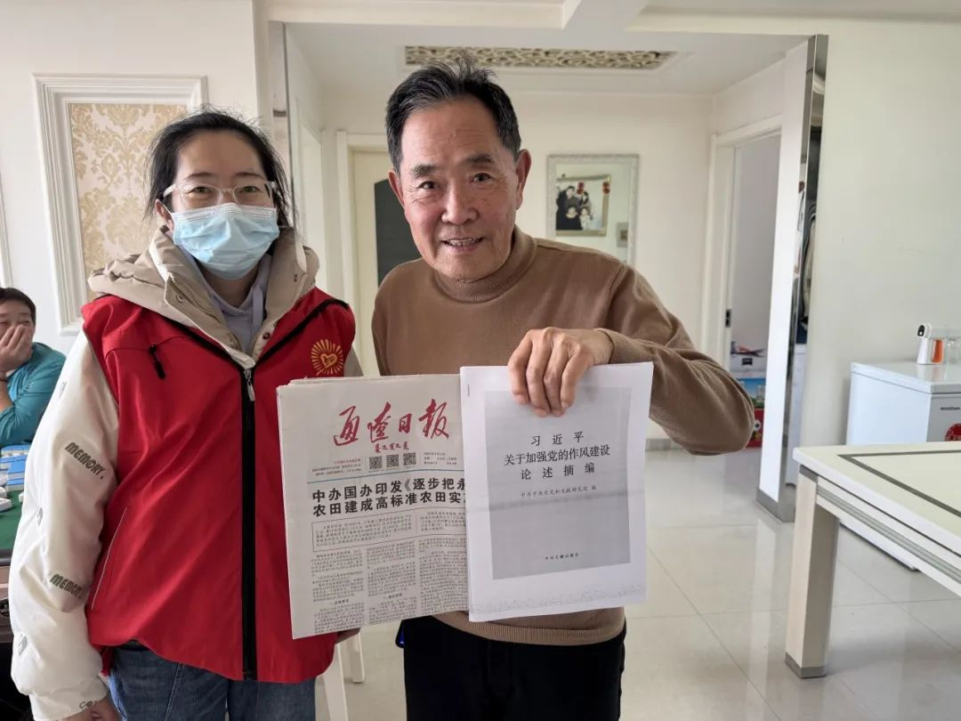

活动中，社区“送学小分队”来到老党员家中，为他们送去了《习近平关于加强党的作风建设论述摘编》等学习资料，引导老党员进一步学记知记明记守纪。同时，与老党员们亲切交谈，详细了解他们的身体和生活状况，认真聆听老党员对基层治理、社区服务等方面的独到见解。

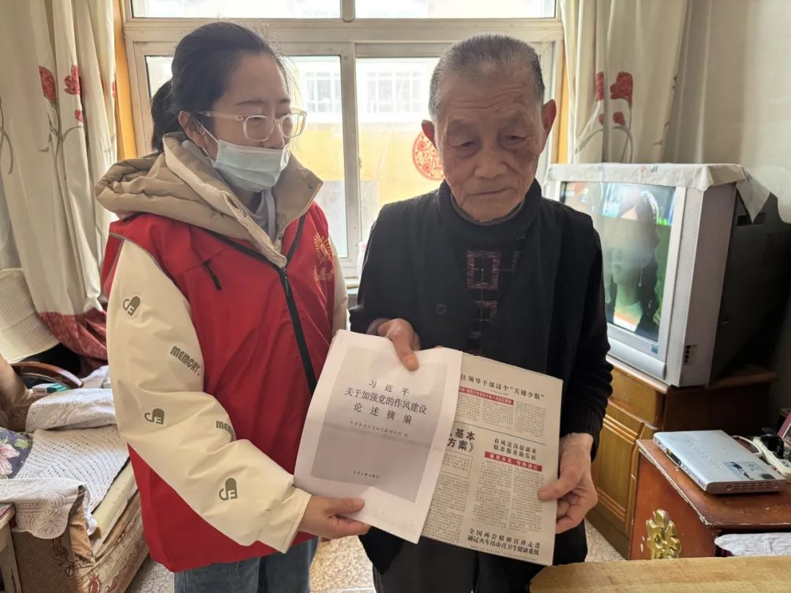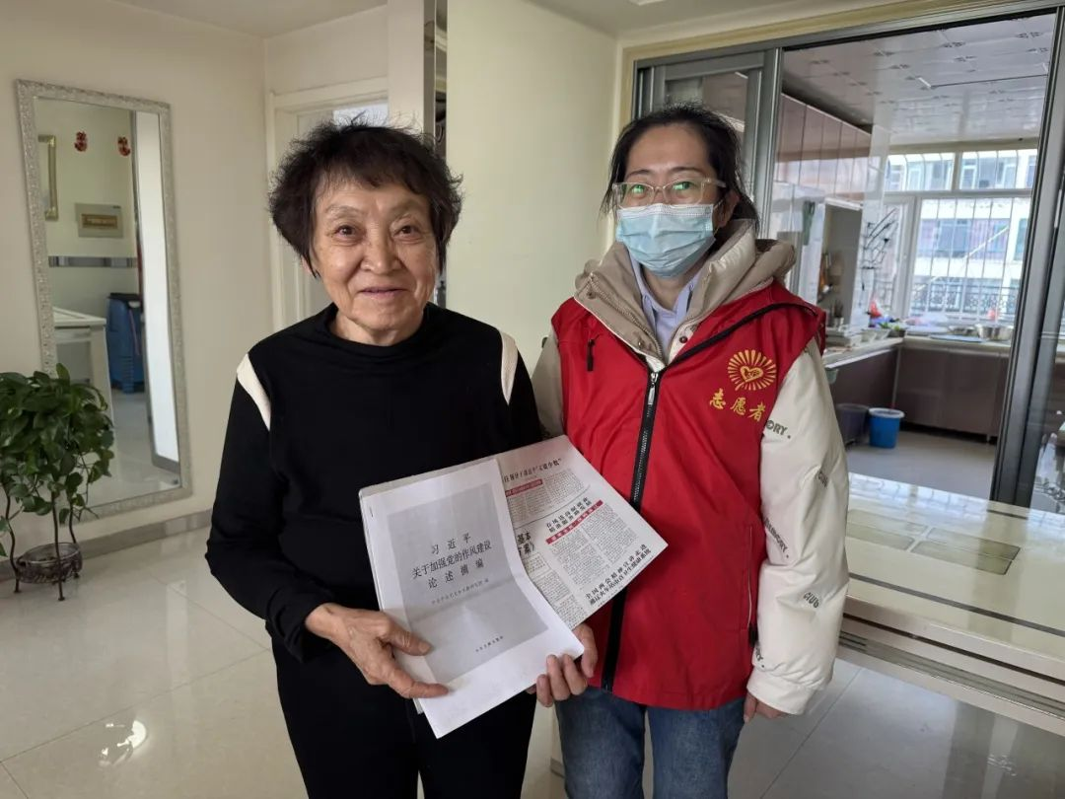

老党员们深受感动，虽然行动不便，但仍坚定的表示，一定会认真学习理论知识，紧跟党的步伐，发挥余热，为社区发展贡献自己的一份力量。

此次送学上门活动，不仅为老党员们送去了精神食粮，也进一步增强了党组织的凝聚力和向心力。下一步，富民社区党委将继续创新学习形式，丰富学习内容，确保学习教育全覆盖。